Knihovna v Ostrovci vás zve na
povídání s promítáním 2. části

MADAGASKAR
Laboratoř bohů

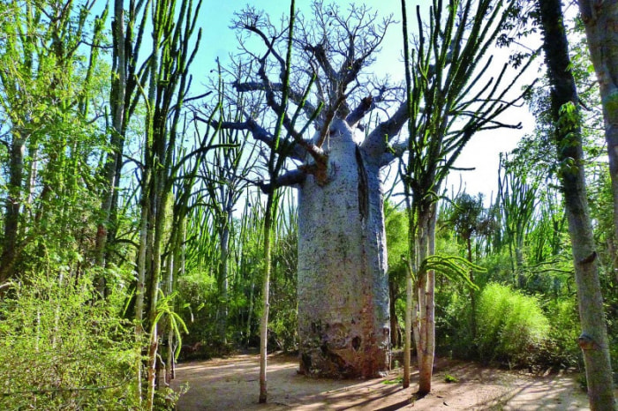

sobota 9.listopadu 2019 v 17.00 hod.
knihovna v budově obecního úřadu

